**Будова кожного узору підошви стопи:**

**1 – петлеві, дугові, завиткові утворення;**

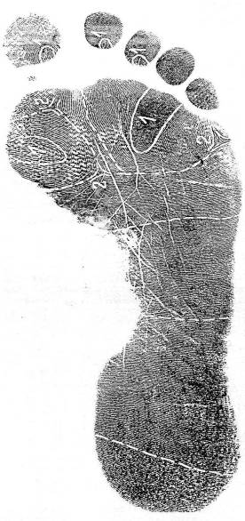 **2 - трьохпроменеві утворення**